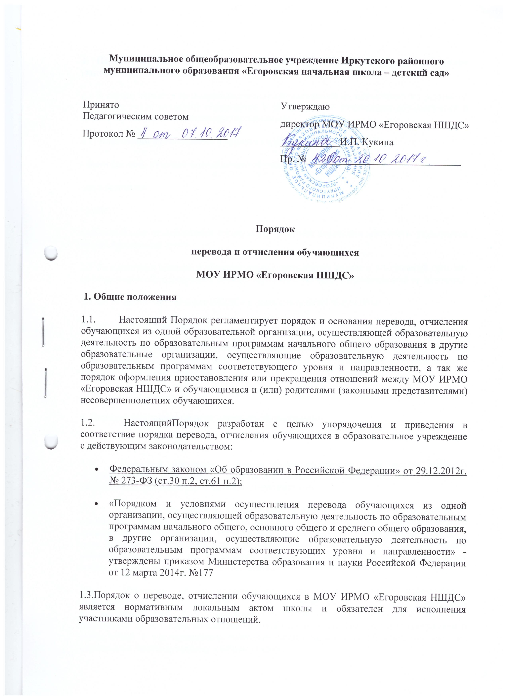
Муниципальное общеобразовательное учреждение Иркутского районного
2. Перевод несовершеннолетнего обучающегося по инициативе его родителей (законных представителей)
2.1 В случае перевода несовершеннолетнего обучающегося по инициативе его родителей (законных представителей) обращаются с заявлением об отчислении обучающегося в связи с переводом в принимающую организацию.
2.2. В заявлении об отчислении в порядке перевода указывается:
- фамилия, имя, отчество (при наличии) обучающегося
-дата рождения
- класс
- наименование принимающей организации, в случае переезда в местность, указывается только населенный пункт.
2.3 На основании заявления образовательная организация издает в 3-х дневный срок акт об отчислении обучающегося в порядке перевода с указанием принимающей организации.
2.4. МОУ ИРМО «Егоровская НШДС» выдает следующие документы:
-личное дело обучающегося
- документ, содержащий информацию об успеваемости обучающегося в текущем учебном году (справка об обучении или периоде обучения) подписанный руководителем и заверенный печатью организации.

3. Порядок внутришкольного перевода обучающихся

3.1. Учащиеся, освоившие в полном объеме соответствующий уровень основной образовательной программы начального общего образования, по решению Педагогического совета переводятся в следующий класс.
3.2. Учащиеся, имеющие по итогам учебного года академические задолженности по предметам, переводятся в следующий класс условно. Обучающиеся обязаны ликвидировать академические задолженности не позднее 20 сентября нового учебного года. В указанный период не включается время болезни обучающегося. Школа создает условия обучающимся для ликвидации академической задолженности и обеспечивает контроль за своевременностью ее ликвидации.
3.3. Учащиеся, не ликвидировавшие в установленные сроки академической задолженности с момента ее образования, по усмотрению
их родителей (законных представителей) оставляются на повторное обучение, переводятся на обучение по адаптированным основным образовательным программам в соответствии с рекомендациями психолого-медико-педагогической комиссии либо на обучение по индивидуальному учебному плану.
3. Порядок отчисления из учреждения
3.1. Образовательные отношения могут быть прекращены в следующих случаях:
3.1.1 по желанию родителей (законных представителей) на перевод обучающегося в другое общеобразовательное учреждение;
3.1.2 при освоении обучающимися основной образовательной программы начального общего образования (завершение обучения соответствующего уровня);
    - при прекращении деятельности образовательного учреждения.
3.3. В случае прекращения деятельности Школы, осуществляющей
образовательную деятельность, аннулирования соответствующей лицензии,
лишения ее государственной аккредитации по соответствующей образовательной программе или истечения срока действия государственной аккредитации по соответствующей образовательной программе учредитель и (или) уполномоченный им орган управления указанной организацией обеспечивают перевод обучающихся с письменного согласия их родителей (законных представителей) в другие организации, осуществляющие образовательную деятельность по образовательным программам соответствующих уровня и направленности. В случае приостановления действия лицензии, приостановления действия государственной аккредитации полностью или в отношении отдельных уровней образования, учредитель и (или) уполномоченный им орган управления указанной организацией обеспечивают перевод по заявлению родителей (законных представителей) обучающихся в другие организации, осуществляющие образовательную деятельность по имеющим государственную аккредитацию основным образовательным программам соответствующих уровня и направленности. О предстоящем переводе организация обязана уведомить родителей (законных представителей) обучающихся в письменной форме в течение 5 рабочих дней с момента издания распорядительного акта учредителя о прекращении деятельности, а так же разместить указанное уведомление на своем официальном сайте в сети интернет.
3.4. Отчисление из образовательного учреждения оформляется приказом директора школы в 3-х дневный срок на основании заявления родителей (законных представителей) обучающихся.
3.5. При прекращении обучения в школе по основаниям, указанным в п. 3.1.1, 3.1.2 настоящего Порядка, родителям (законным представителям) обучающегося выдаются следующие документы:
- личное дело
- справка об обучении или периоде обучения, подписанная директором и заверенная печатью школы.
3.6. При прекращении обучения в школе по основаниям, указанным в п. 3.1.3 настоящего Порядка, МОУ ИРМО « Егоровская НШДС» передает принимающей организации следующие документы:
- списочный состав обучающихся
- копии учебных планов
- письменное согласие родителей (законных представителей)
- личные дела обучающихся
3.7. В случае отказа от перевода в предлагаемую принимающую организацию родители (законные представители) несовершеннолетнего обучающегося указывают об этом в письменном заявлении.

